GRAD ZAGREB
GRADSKA ČETVRT
TREŠNJEVKA-SJEVER
Vijeće Mjesnog odbora
„Samoborček“

KLASA: 024-08/22-003/58
URBROJ: 251-13-11-16/003-23-3
Zagreb, 24. siječanj 2023.
Z A P I S N I K

sa 21. sjednice Vijeća Mjesnog odbora „Samoborček“, održane 24. siječnja 2023. s početkom u 20,00 sati, u prostoru Mjesnog odbora „Samoborček“, Nova cesta 37.

Nazočni članovi Vijeća: Alma Smojver, Ana Legčević, Dario Karlovčan, Ivan Maksan, Nikolina Rajković, Maja Đuroković

Nenazočni članovi Vijeća: Noah Kraljević

Predsjednik Vijeća Mjesnog odbora „Samoborček“ utvrđuje da je na sjednici prisutno 6 od ukupno 7 članova Vijeća, pa Vijeće može pravovaljano raspravljati i odlučivati.

Predsjednik predlaže verifikaciju zapisnika s 20. sjednice.
Vijeće JEDNOGLASNO prihvaća zapisnik s 20. sjednice.
Predsjednik obavješćuje o naknadnom pristiglom zahtjevu za povremeno korištenje prostora stranke Zagreb je Naš!, te predlaže da se zahtjev uvrsti u točku Aktualna problematika.
Prijedlog je prihvaćen JEDNOGLASNO.

Predsjednik predlaže:
DNEVNI RED

1. Prijedlog Financijskog plana Mjesnog odbora „Samoborček“ za 2023.
2. Upoznavanje s terminskim planom – Izvješće o radu Vijeća Mjesnog odbora „Samoborček“ za 2022.
3. Prijedlog zaključka o postavljanju koševa za otpad u Novoj cesti (od Lidla prema Trešnjevačkoj tržnici)
4. Prijedlog zaključka o radu Povjerenstva za kulturu obrazovanje i sport (rekreacija za građane – stolni
tenis)
5. Prijedlog zaključka na očitovanja i rješenja
6. Aktualna problematika
- problem privremene regulacije prometa uz gradilišta u tijeku
- problem nepostojanja/nedostupnosti tjednog/mjesečnog plana/rasporeda i neažurnost odvoza otpada
- suradnja sa susjednim mjesnim odborima (povjerenstvo za komunalne poslove), nastavak na diskusiju
sa prošle sjednice
- povremeno korištenje prostora po zahtjevu političke stranke Zagreb je naš!
7. Pitanja, prijedlozi i obavijesti.

koji je prihvaćen JEDNOGLASNO.

Ad. 1. Prijedlog Financijskog plana Mjesnog odbora „Samoborček“ za 2023.

Predsjednik otvara raspravu, u kojoj sudjeluju svi članovi vijeća, zaključuje raspravu.
Vijeće Mjesnog odbora „Samoborček“ JEDNOGLASNO donosi

FINACIJSKI PLAN MJESNOG ODBORA
„SAMOBORČEK“ ZA 2023.
(u privitku zapisnika)

Ad. 2. Upoznavanje s terminskim planom - Izvješće o radu Vijeća Mjesnog odbora „Samoborček“ za
2022.

Predsjednik otvara raspravu, u kojoj sudjeluju svi članovi vijeća, zaključuje raspravu.
Vijeće Mjesnog odbora „Samoborček“ JEDNOGLASNO prima na znanje Terminski plan aktivnosti
Vijeća Mjesnog odbora i prihvaća prijedlog o pripremi Izvješća o radu Vijeća Mjesnog odbora
„Samoborček“ za 2022. godinu za sjednicu Vijeća Mjesnog odbora u ožujku.

Ad. 3. Prijedlog zaključka o postavljanju koševa za otpad u Novoj cesti ( od Lidla prema Trešnjevačkoj
tržnici)

Predsjednik otvara raspravu, u kojoj sudjeluju svi članovi vijeća, zaključuje raspravu.
Vijeće Mjesnog odbora „Samoborček“ JEDNOGLASNO donosi

Z A K LJ U Č A K
(u privitku zapisnika)

Ad. 4. Prijedlog zaključka o radu povjerenstva za kulturu obrazovanje i sport (rekreacija za građane –
stolni tenis)

Nikolina Rajković, zamjenica predsjednice Povjerenstva za kulturu, obrazovanje i sport izvješćuje o
prijedlogu.
Predsjednik otvara raspravu, u kojoj sudjeluju svi članovi vijeća, zaključuje raspravu.
Vijeće Mjesnog odbora „Samoborček“ JEDNOGLASNO donosi

Z A K LJ U Č AK
(u privitku zapisnika)
OBRAZLOŽENJE:
Po iskazanom interesu građana upućenim usmenim putem HSTS-u (Hrvatski stolnoteniski savez, predsjednik Zlatko Pospiš) i Vijećnicima MO Samoborček, Povjerenstvo za kulturu obrazovanje i sport kontaktiralo je korisnika prostora (Hrvatski stolnoteniski savez, zastupan po Zlatku Pospiš) i raspravilo oblike moguće suradnje u organiziranju rekreacije građana igranjem stolnog tenisa u prostorima MO Samoborček.
Gospodin Pospiš, predsjednik HSTS-a je iskazao želju i volju da se volonterski priključe projektu. U prostoru HSTS posjeduje potrebnu opremu koje koristi u već prije dodijeljenim terminima i stručno je (organizacijski i trenerski) ekipiran za provođenje aktivnosti za predviđenu namjenu;
Rekreacija u navedenim terminima započeti će s 01.02.2023. godine;
Do kraja mjeseca ožujka HSTS će dostaviti Vijeću MO na prihvaćanje program škole stolnog tenisa za djecu s iskazom predviđenih aktivnosti i uključenim osobama te njihovim sportskim / stručnim kvalifikacijama.
Vijeće ocjenjuje da su efekti predložene rekreacije značajniji od mjera uštede energije pa za navedene termine suspendira mjere za racionalno korištenje prostora MO Samoborček donesene na 20. sjednici VMO-a.
Zadužuje se Ured za mjesnu samoupravu, Trešnjevka sjever, da postupi sukladno ovom zaključku te da na web-u i ostalim mjestima oglašavanja ažurira raspored korištenja prostora MO Samoborček;

Ad. 5. Prijedlog zaključka na očitovanja i rješenja
Predsjednik izvješćuje o dostavljenim materijalima (Očitovanje Kučerina, KLASA: UP/I 340-08/22-002/1868, UR.BROJ: 251-10-44-1/002-22-2 od 16.prosinca 2022.; Očitovanje Žajina/Pavletićeva KLASA: UP/I 340-08/22-002/1869, UR.BROJ: 251-10-41-1/001-22-2 od 12.prosinca 2022.; Očitovanje Magazinska/Vodovodna KLASA: UP/I 340-08/22-002/1871, UR.BROJ: 251-10-41-1/001-22-2 od 08.prosinca 2022.; Rješenje za Žajinu/Pavletićevu/Kučerinu KLASA: UP/I 340-08/22-002/2512, UR.BROJ: 251-10-41-1/001-22-2 od 30.prosinca 2022.) i otvara raspravu. U raspravi sudjeluju članovi/ce Vijeća. Predsjednik zaključuje raspravu i daje na glasovanje predmet rasprave.
Vijeće Mjesnog odbora JEDNOGLASNO prima na znanje dostavljena očitovanja i rješenja.
Ad. 6. Aktualna problematika

a) Problem privremene regulacije prometa uz gradilišta u tijeku
Predsjednik izvješćuje o stanju i otvara raspravu. U raspravi sudjeluju članovi/ce Vijeća.
Konstatirano je da se uz brojna gradilišta na području mjesnog odbora promet odvija sukladno privremenoj regulaciji. Zbog dugog trajanja gradnje, vremenskih nepogoda te fizičkih oštećenja oznake privremene regulacije prometa postaju nečitke i nerazumljive te neke bivaju i fizički uklonjene pa je potrebno zanoviti ih te održavati ih čitkim za sve vrijeme trajanja privremene regulacije prometa.
Predsjednik zaključuje raspravu i daje na glasovanje predmet rasprave.
Vijeće Mjesnog odbora „Samoborček“ JEDNOGLASNO donosi

Z A K LJ U Č A K
(u privitku zapisnika)

b) Problem nepostojanja/nedostupnosti tjednog/mjesečnog plana/ rasporeda i neažurnost odvoza otpada

Članica vijeća Maja Đuroković izvješćuje o stanju, predsjednik otvara raspravu u raspravi sudjeluju članovi Vijeća. Vijeće zaključuje da su obavijesti „Čistoće“ (iako postoje objave na službenom web-u) značajnom dijelu građana „nevidljive“ te da „Čistoća“ mora koristiti u obavještavanju građana o svojim aktivnostima i ostale kanale komunikacije primjerene skupinama građana koji se ne koriste IT mogućnostima i učestalost odvoza otpada mora prilagoditi količini i vrsti otpada na području MO-a s obzirom na to da primijećujemo nedostatak spremnika za plastičnu i papirnatu ambalažu, a višak spremnika za miješani komunalni otpad.

Vijeće Mjesnog odbora „Samoborček“ JEDNOGLASNO donosi

Z A K LJ U Č A K
(u privitku zapisnika)

c) Suradnja sa susjednim Mjesnim odborima (Povjerenstvo za komunalne poslove) –nastavak na diskusiju
s prošle sjednice
Utvrđeno je da i dalje postoji potreba za rješavanje zajedničkih problema u „graničnim područjima mjesnih odbora) te se zadužuje Povjerenstvo za komunalna pitanja VMO Samoborček da zajedno s Predsjednikom VMO-a utvrde akutne probleme te da dogovore načine postupanja, suradnje i komunikacije u rješavanju zajedničkih problema s predsjednicima susjednih mjesnih odbora u našoj i susjednim gradskim četvrtima s kojima MO Samoborček graniči.

d) Rasprava o opravdanosti/legalnosti rada vijeća zbog izostanka člana Vijeća Mjesnog odbora
Pri zahtjevu za uvrštenje u dnevni red predmetne točke, vijećnik Dario Karlovčan (HDZ) izražava sumnju u legalitet i opravdanost održavanja i donošenja odluka Vijeća Mjesnog odbora zbog, prema njegovom mišljenju, rada VMO-a u „krnjem sastavu“ uzrokovanim izostankom člana vijeća Noah Kraljevića sa zadnje dvije sjednice. Predsjednik utvrđuje da svaki izabrani vijećnik ima pravo i obvezu sudjelovati u radu Vijeća sukladno svojim mogućnostima i preuzetim obvezama. Nema obvezu ispričavati se Vijeću ili izvješćivati o razlozima radi kojih nije mogao prisustvovati sjednici/ama, već je njegova obveza usmjerena prema građanima koje predstavlja. Odluke Vijeća su prema Članku 60. Poslovnika o radu Vijeća Mjesnog odbora „Samoborček“ pravovaljane ako je sjednici nazočna većina članova Vijeća, a odlučuje većinom glasova nazočnih članova, ako Statutom Grada Zagreba, Pravilima Mjesnog odbora ili ovim poslovnikom nije drukčije određeno.
Vijeće je jednoglasno prihvatilo obrazloženje predsjednika te po navedenom nije bilo daljnjih pitanja.

e) Prijedlog zaključka za povremeno korištenje po zahtjevu stranke Zagreb je naš!

Predsjednik otvara raspravu, u kojoj sudjeluju svi članovi vijeća, zaključuje raspravu.
Vijeće Mjesnog odbora „Samoborček“ JEDNOGLASNO donosi

Z A K LJ U Č A K
(u privitku zapisnika)
f) Obavijest o izdanoj suglasnosti za jednokratno korištenje prostora
Predsjednik izvješćuje da je, sukladno dobivenoj ovlasti Vijeća mjesnog odbora, izdao suglasnost za jednokratno korištenje prostora mjesne samouprave za korisnika Amazonas, 27.01.2023 od 18.30 do 20.30 sati;

Ad. 7. Pitanja, prijedlozi i obavijesti
a. Predsjednik daje na uvid idejno rješenje regulacije promete za Novu cestu uz obavijest da riječ o prijedlogu te da će konačni prijedlog biti tek izrađen;
b. Suvlasnici zgrade u Ulici Krste Pavletića 12 zastupani po predstavnici suvlasnika, gospođi Vesni Bajcer Perušić podnijelo je nadležnom Gradskom uredu prigovor na smještaj box-a za smještaj spremnika za otpad. Zamolili su, istovremeno, podršku VMO-a u usvajanju upućenog prigovora.
Vijeće Mjesnog odbora Samoborček jednoglasno podržava predmetni Prigovor (u prilogu) i donosi zaključak o potrebi ponovne procjene lokacije za smještaj box-a te povratu zelenila u prvobitno stanje.
c. Gradilište hotela Panorama – po obavijesti dobivenoj e-mailom od gđe Bastalić te nakon utvrđenih stanja parkiranja za vrijeme održavanja događanja u Domu sportova na zelenim površinama i ostalim javnim površinama na kojima nije dopušteno parkiranje automobila VMO će pripremiti prigovor na nedosljedno i loše obavljanje poslova Prometnog redarstva Gradskom uredu za prostorno uređenje, izgradnju grada, graditeljstvo, komunalne poslove i promet u čijem je sastavu Komunalno redarstvo. Za pripremu prigovora se zadužuje Predsjednik i Povjerenstvo za komunalna pitanja.
d. Ažurirani raspored povremenog korištenja Velike dvorane - Nakon primjene odluka o korištenju prostora s ove Sjednice VMO-a raspored korištenja Velike dvorane od 01.02.2023. do zaključenja sezone grijanja 2022/2023 biti će.

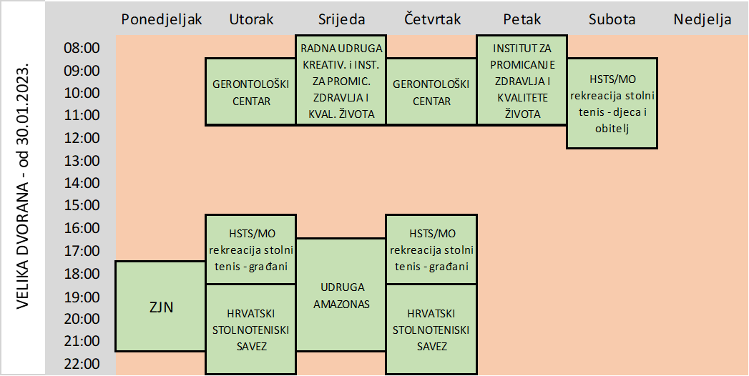

Slijedeća, 22. sjednica Vijeća planirana je za prvu polovinu veljače, a točan termin naknadno će se utvrditi.
Sjednica Vijeća završila je u 21.15 sati.

ZABILJEŽIO

Ivan Maksan Predsjednik
Vijeća Mjesnog odbora
”Samoborček”

Ivan Maksan, v. r.

